ตัวอย่างการเขียนรายงานเดินทางไปนิเทศ – โดยรถตู้เช่า,รถบัส
ตามรูปแบบการเขียนรายงานเดินทางไปนิเทศหรือประสบการณ์จริงแก่นิสิต ข้างล่างหน้า 2-4 ดังต่อไปนี้
เอกสารตามหน้าที่ 2
- ลงวันที่.................. (ตามวันเวลาที่เขียนรายงานเดินทาง ซึ่งปกติเคลียร์เอกสารไม่เกิน 7 วันของการเดินทางหลังกลับมาจากการนิเทศงาน เพื่อป้องกันเอกสารทางการเงินสูญหาย)
- เดินทางที่ไหน ต้องเขียนหัวข้อเรื่อง ,สถานที่ และระบุจังหวัด
เช่น “นิเทศการฝึกงานนิสิตชั้นปีที่ 4 ภาควิชา.....................................ที่ โรงพยาบาล................ จังหวัด .................... และ โรงพยาบาล........................... จังหวัด.............................”
- ค่าพาหนะ ระบุว่า “ค่าน้ำมันรถตู้เช่าหรือรถบัส” เท่านั้น ไม่รวมค่าเช่ารถตู้หรือรถบัส ในใบเสร็จน้ำมันรถ ออกในนาม “ คณะสหเวชศาสตร์ ม.นเรศวร ” ระบุเลขทะเบียนรถตู้ ขึ้นต้นด้วย 30 – และเซ็นชื่อกลางใบเสร็จรับเงิน
- ค่าใช้จ่ายอื่น ไม่ต้องระบุใด ๆ ทั้งสิ้น เพราะ ไม่มีค่าใช้จ่ายในส่วนนี้
- รวมยอดเงินค่าเบี้ยเลี้ยงเดินทาง ค่าเช่าที่พัก และค่าพาหนะ (ค่าน้ำมันรถตู้เช่า) เท่านั้น
เอกสารตามหน้าที่ 3
- ระบุจำนวนเงินที่ได้รับจากส่วนราชการ เท่ากับจำนวนเงินรวม ในเอกสารตามหน้าที่ 2
- ผู้เขียนรายงานเดินทาง (เซ็นชื่อช่องผู้รับเงิน)
- ระบุวันที่ (ตามวันที่ที่เขียนรายงานเดินทาง)
เอกสารตามหน้าที่ 4
- เขียนชื่อผู้เดินทางไปราชการ แยกค่าใช้จ่ายของแต่ละคนอย่างชัดเจน กรณีพักด้วยกัน ค่าที่พักใส่ช่องเงินที่พัก คนใดคนหนึ่งที่พักคู่กัน พร้อมทำปีกกาตรงหมายเหตุ ว่า “พักร่วมด้วยกัน”
- วันที่รับเงิน (ตามวันที่ที่เขียนรายงานเดินทาง)
- ไปราชาการหลายคน ต้องใส่ยอดเงินรวมเงิน แต่ช่องด้านล่างด้วย
- เซ็นชื่อผู้รับเงินให้ทุกคนให้ครบถ้วน
แนบเอกสารประกอบอื่นๆ ดังนี้
- บันทึกข้อความขออนุมัติไปราชการ , บันทึกข้อความขออนุมัติเบิกค่าที่พักเกินกว่าสิทธิ์ (ถ้ามี) , หนังสือออกภายนอกจากคณะ เพื่อขอนิเทศแหล่งฝึกนั้นๆ (ขอที่นักวิชาการแต่ละภาคฯเพื่อยืนยันว่าวันที่ตรงกัน) ,กำหนดการนิเทศ (รับรองสำเนาถูกต้อง), โครงการฝึกงาน (รับรองสำเนาถูกต้องทุกหน้า)
- ใบเสร็จรับเงินค่าที่พัก (ระบุผู้เข้าพักทุกคน)+ Folio ที่พัก , ใบเสร็จน้ำมันเต็มรูปแบบของรถตู้ มีเลขที่ทะเบียนรถตู้หรือรถบัส ขึ้นต้น 30 - (เซ็นกลางใบเสร็จ)
- หลังเดินทางกลับ ภายใน 3 วัน กระบวนนี้ต้องทำจัดซื้อจัดจ้างที่งานพัสดุ ในส่วนของค่าเช่ารถตู้หรือรถบัส (จะไม่รวมอยู่ในรายงานเดินทางไปราชการ) ใบสำคัญรับเงินค่าเช่ารถตู้หรือรถบัส (คนขับรถหรือเจ้าของรถ เซ็นชื่อช่องผู้รับเงิน ส่วนผู้เขียนรายงานเดินทางเซ็นชื่อกลางใบเสร็จ และช่องผู้จ่ายเงิน ) , สำเนาใบขับขี่คนขับ (รับรองถูกต้อง – คนขับเซ็น), สำเนาบัตรประชาชน (รับรองถูกต้อง-เจ้าของรถตู้เซ็น),สำเนาใบรายการจดทะเบียนรถ ที่ขึ้นต้นทะเบียนรถด้วย 30 – (รับรองถูกต้อง – เจ้าของรถตู้เซ็น) ,ใบอนุญาตประกอบการขนส่งไม่ประจำทาง (รับรองถูกต้อง – เจ้าของรถตู้เซ็น), สำเนาขออนุมัติไปราชการ, กำหนดการเดินทาง, โครงการ , หนังสือออกภายนอกที่ระบุสถานที่การนิเทศในครั้งนี้
ส่วนที่ 1

ใบเบิกค่าใช้จ่ายในการเดินทางไปราชการ

ที่ทำการ คณะสหเวชศาสตร์ มหาวิทยาลัยนเรศวร
วันที่…. 4 กุมภาพันธ์ 2553….

เรื่อง ขออนุมัติเบิกค่าใช้จ่ายในการเดินทางไปราชการ
เรียน คณบดีคณะสหเวชศาสตร์

ตามคำสั่ง/บันทึกที่…ศธ.0527.13.01(3)/..0359......ลงวันที่……25 มกราคม 2553….…ได้อนุมัติให้
ข้าพเจ้า ………น.ส. ภ........................................... ตำแหน่ง….…พนักงานสายวิชาการ (อาจารย์).......….
สังกัด…คณะสหเวชศาสตร์…………พร้อมด้วย ...น.ส. ว...... และ นาย ช...............
เดินทางไปปฏิบัติราชการ..นิเทศการฝึกงานของนิสิตชั้นปีที่ 4 ภาควิชา............. ณ รพ...................จ................... และ
รพ.ส..................... จ.......................
โดยออกเดินทางจาก( / ) บ้านพัก ( ) สำนักงาน ( ) ประเทศไทย ตั้งแต่วันที่ 31 เดือน มกราคม พ.ศ 2553 เวลา 08.00 น.
และกลับถึง ( / ) บ้านพัก ( ) สำนักงาน ( ) ประเทศไทย วันที่ 3 เดือน กุมภาพันธ์ พ.ศ 2553 เวลา 23.30 น.
รวมเวลาไปราชการครั้งนี้ ……3………วัน……15……..ชั่วโมง….30…….นาที

ข้าพเจ้าขอเบิกค่าใช้จ่ายในการเดินทางไปราชการสำหรับ ( ) ข้าพเจ้า ( / ) คณะเดินทาง ดังนี้

ค่าเบี้ยเลี้ยงเดินทางประเภท……ก…(3 คนx4วันx240 บาท) จำนวน…4….วัน รวม 2,880 บาท

ค่าเช่าที่พักประเภท…………………ก………….……............จำนวน….3….วัน รวม 6,100 บาท

ค่าพาหนะ…. …………..ค่าน้ำมันรถตู้เช่า(ไม่รวมค่าเช่ารถตู้เช่า) .……………… รวม 4,810 บาท

ค่าใช้จ่ายอื่น…………………………-…………….………………. .. ………….รวม - บาท

รวมเงินทั้งสิ้น รวม 13,790 บาท

จำนวนเงิน (ตัวอักษร) (หนึ่งหมื่นสามพันเจ็ดร้อยเก้าสิบบาทถ้วน)

ข้าพเจ้าขอรับรองว่ารายการที่กล่าวมาข้างต้นเป็นความจริง และหลักฐานการจ่ายเงินที่ส่งมาด้วย จำนวน…10…….ฉบับ รวมทั้งจำนวนเงินที่ขอเบิกถูกต้องตามกฎหมายทุกประการ

ลงชื่อ………………………..ผู้ขอรับเงิน
(นางสาว ภ.........................)
ตำแหน่ง……พนักงานสายวิชาการ (อาจารย์)

2
ได้ตรวจสอบหลักฐานการเบิกจ่ายที่แนบถูกต้องแล้ว  เห็นควรอนุมัติให้เบิกจ่ายได้  ลงชื่อ……………………………………………  (นายอนุวัทย์ เรืองจันทร์)  ตำแหน่ง…หัวหน้าสำนักงานเลขานุการ……..  วันที่………4 ก.พ.53…………… | อนุมัติให้จ่ายได้  ลงชื่อ……………………………………………  ( )  ตำแหน่ง…คณบดีคณะสหเวชศาสตร์…  วันที่………4 ก.พ.53……………

ได้รับเงินค่าใช้จ่ายในการเดินทางไปราชการ จำนวน....13,790….. บาท
….(หนึ่งหมื่นสามพันเจ็ดร้อยเก้าสิบบาทถ้วน)…. ไว้เป็นการถูกต้องแล้ว

ลงชื่อ ……………………………………ผู้รับเงิน ลงชื่อ…………………………………ผู้จ่ายเงิน
(นายสาว ภ.................................) (นางกมลพร จักษุจินดา)
ตำแหน่ง. …พนักงานสายวิชาการ ตำแหน่ง …นักวิชาการเงินและบัญชี
วันที่………4 ก.พ.53…………… วันที่………4 ก.พ.53……………
จากเงินยืมตามสัญญาเลขที่……………………….. วันที่………..เดือน………………..พ.ศ………..

หมายเหตุ

คำชี้แจง
- กรณีเดินทางไปเป็นหมู่คณะและจัดทำใบเบิกค่าใช้จ่ายรวมฉบับเดียว หากระยะเวลาในการเริ่มต้นและสิ้นสุดการเดินทางของแต่ละบุคคลแตกต่างกัน ให้แสดงรายละเอียดของวันเวลาที่แตกต่างกันของบุคคลนั้นในช่องหมายเหตุ
- กรณียื่นขอเบิกค่าใช้จ่ายรายบุคคล ให้ผู้ขอรับเงินเป็นผู้ลงลายมือชื่อผู้รับเงินและวันเดือนปี ที่รับเงิน กรณีที่มีการยืมเงิน ให้ระบุวันที่ ที่ได้รับเงินยืม เลขที่สัญญายืมและวันที่อนุมัติเงินยืมด้วย
- กรณีที่ยื่นขอเบิกค่าใช้จ่ายรวมเป็นหมู่คณะ ผู้ขอรับเงินมิต้องลงลายมือชื่อในช่องผู้รับเงินทั้งนี้ ให้ผู้มีสิทธิแต่ละคนลงลายมือชื่อผู้รับเงินในหลักฐานการจ่ายเงิน (ส่วนที่ 2)
หลักฐานการจ่ายเงินค่าใช้จ่ายในการเดินทางไปราชการ ส่วนที่ 2
ชื่อส่วนราชการ คณะสหเวชศาสตร์ มหาวิทยาลัยนเรศวร จังหวัดพิษณุโลก แบบ 8708
ประกอบใบเบิกค่าใช้จ่ายในการเดินทางของ….................................................................................

ลำดับ  ที่ | ชื่อ | ตำแหน่ง | ค่าใช้จ่าย |  |  |  | รวม | ลายมือชื่อผู้รับเงิน | วันเดือนปี  ที่รับเงิน | หมายเหตุ
ลำดับ  ที่ | ชื่อ | ตำแหน่ง | ค่าเบี้ยเลี้ยง | ค่าเช่าที่พัก | ค่าพาหนะ | ค่าใช้จ่ายอื่น
1 | นางสาว ภ............................... | พนักงานสายวิชาการ | 960 | 3,150 | 4,810 | - | 8,920 |  | 4 ก.พ.53 | พักร่วมกัน
2 | นางสาว ว............................ | พนักงานสายวิชาการ | 960 | - | - | - | 960 |  | 4 ก.พ.53 | พักร่วมกัน
3 | นาย ช........................... | ข้าราชการ | 960 | 2,950 | - | - | 3,910 |  | 4 ก.พ.53
รวมเงิน |  |  | 2,520 | 6,100 | 4,810 | - | 13,790 | ตามสัญญาเงินยืมเลขที่……............วันที่….…….……..
ลงชื่อ……………………………….ผู้จ่ายเงิน (นางกมลพร จักษุจินดา )
จำนวนเงินรวมทั้งสิ้น (ตัวอักษร)……… (หนึ่งหมื่นสามพันเจ็ดร้อยเก้าสิบบาทถ้วน)………..……………

ตัวอย่างใบเสร็จรับเงินค่าน้ำมันรถตู้ที่ถูกต้อง
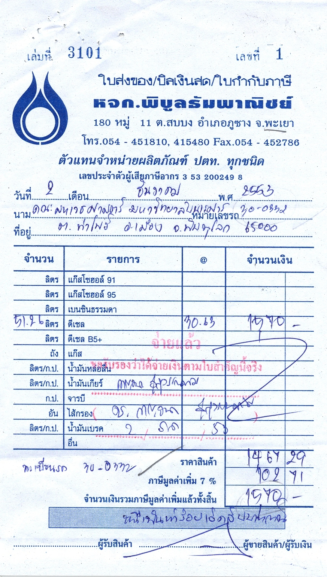
เลขที่ทะเบียนรถตู้เช่า
ที่ระบุลงในใบเสร็จรับเงินค่าน้ำมันต้องตรงกับรายการจดทะเบียนรถ

เลขที่ทะเบียนตัวอย่าง เป็นเลขที่ทะเบียนรถตู้เช่า ที่ขึ้นด้วยเลขทะเบียนเลขที่ 30 - 0032

ตัวอย่างใบเสร็จรับเงินค่าน้ำมันรถตู้ที่ไม่ถูกต้อง
: เหตุผลที่ไม่สามารถเบิกได้ :
1. เป็นใบเสร็จรับเงิน / ใบกำกับภาษี (แบบย่อ)
2. ไม่มี TAX
3. ไม่มีจำนวนเงินที่เป็นตัวอักษร

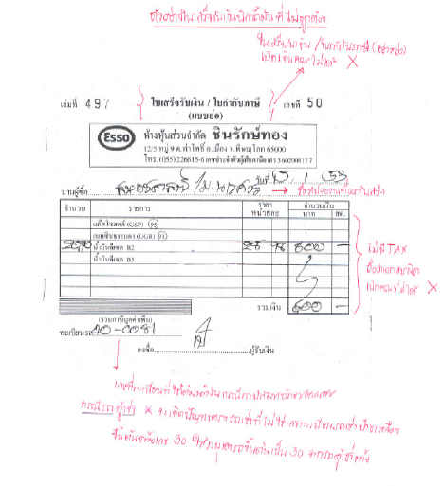
ตัวอย่างนี้ เป็นเลขที่ทะเบียนรถบัสมหาวิทยาลัย ไม่ใช่เลขที่ทะเบียนรถตู้เช่า

ตัวอย่างการเขียนใบสำคัญรับเงินค่าเช่ารถตู้
ผู้ขับรถ หรือเจ้าของรถ เซ็นชื่อเป็นผู้รับเงิน ในใบสำคัญรับเงิน

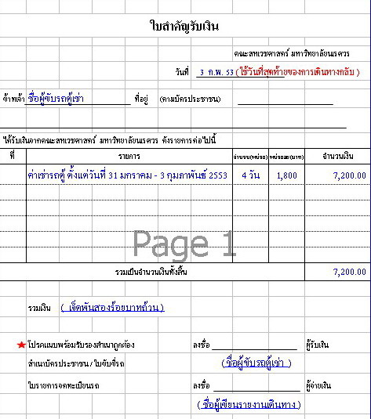

ตัวอย่างบัตรประชาชน และ ใบขับขี่คนขับ ที่เป็นเจ้าของรถตู้เช่า
ผู้ขับรถ หรือ เจ้าของรถตู้เช่า รับรองสำเนาถูกต้อง และเซ็นชื่อด้วย
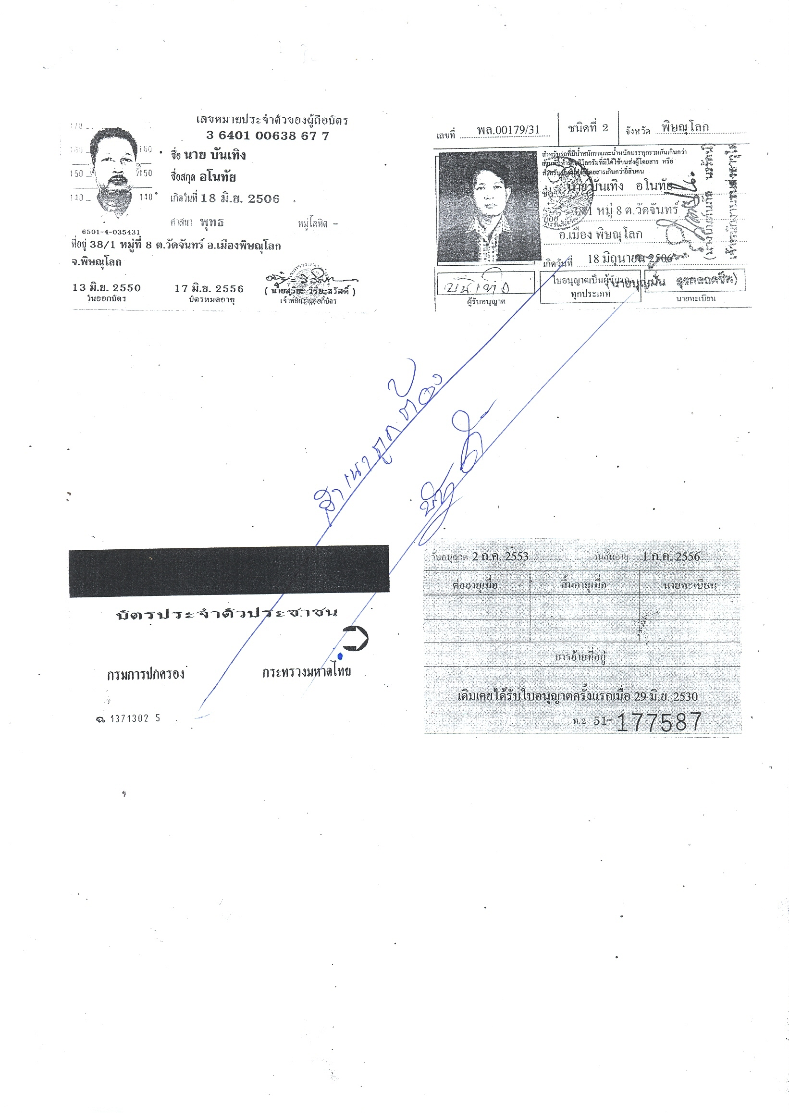

ตัวอย่างประกอบการเบิกจ่าย
ค่ารถตู้เช่าเท่านั้น…

ตัวอย่างใบรายการจดทะเบียน รถตู้เช่า
เจ้าของรถตู้เช่า เท่านั้น ! รับรองสำเนาถูกต้อง และเซ็นชื่อกำกับด้วย
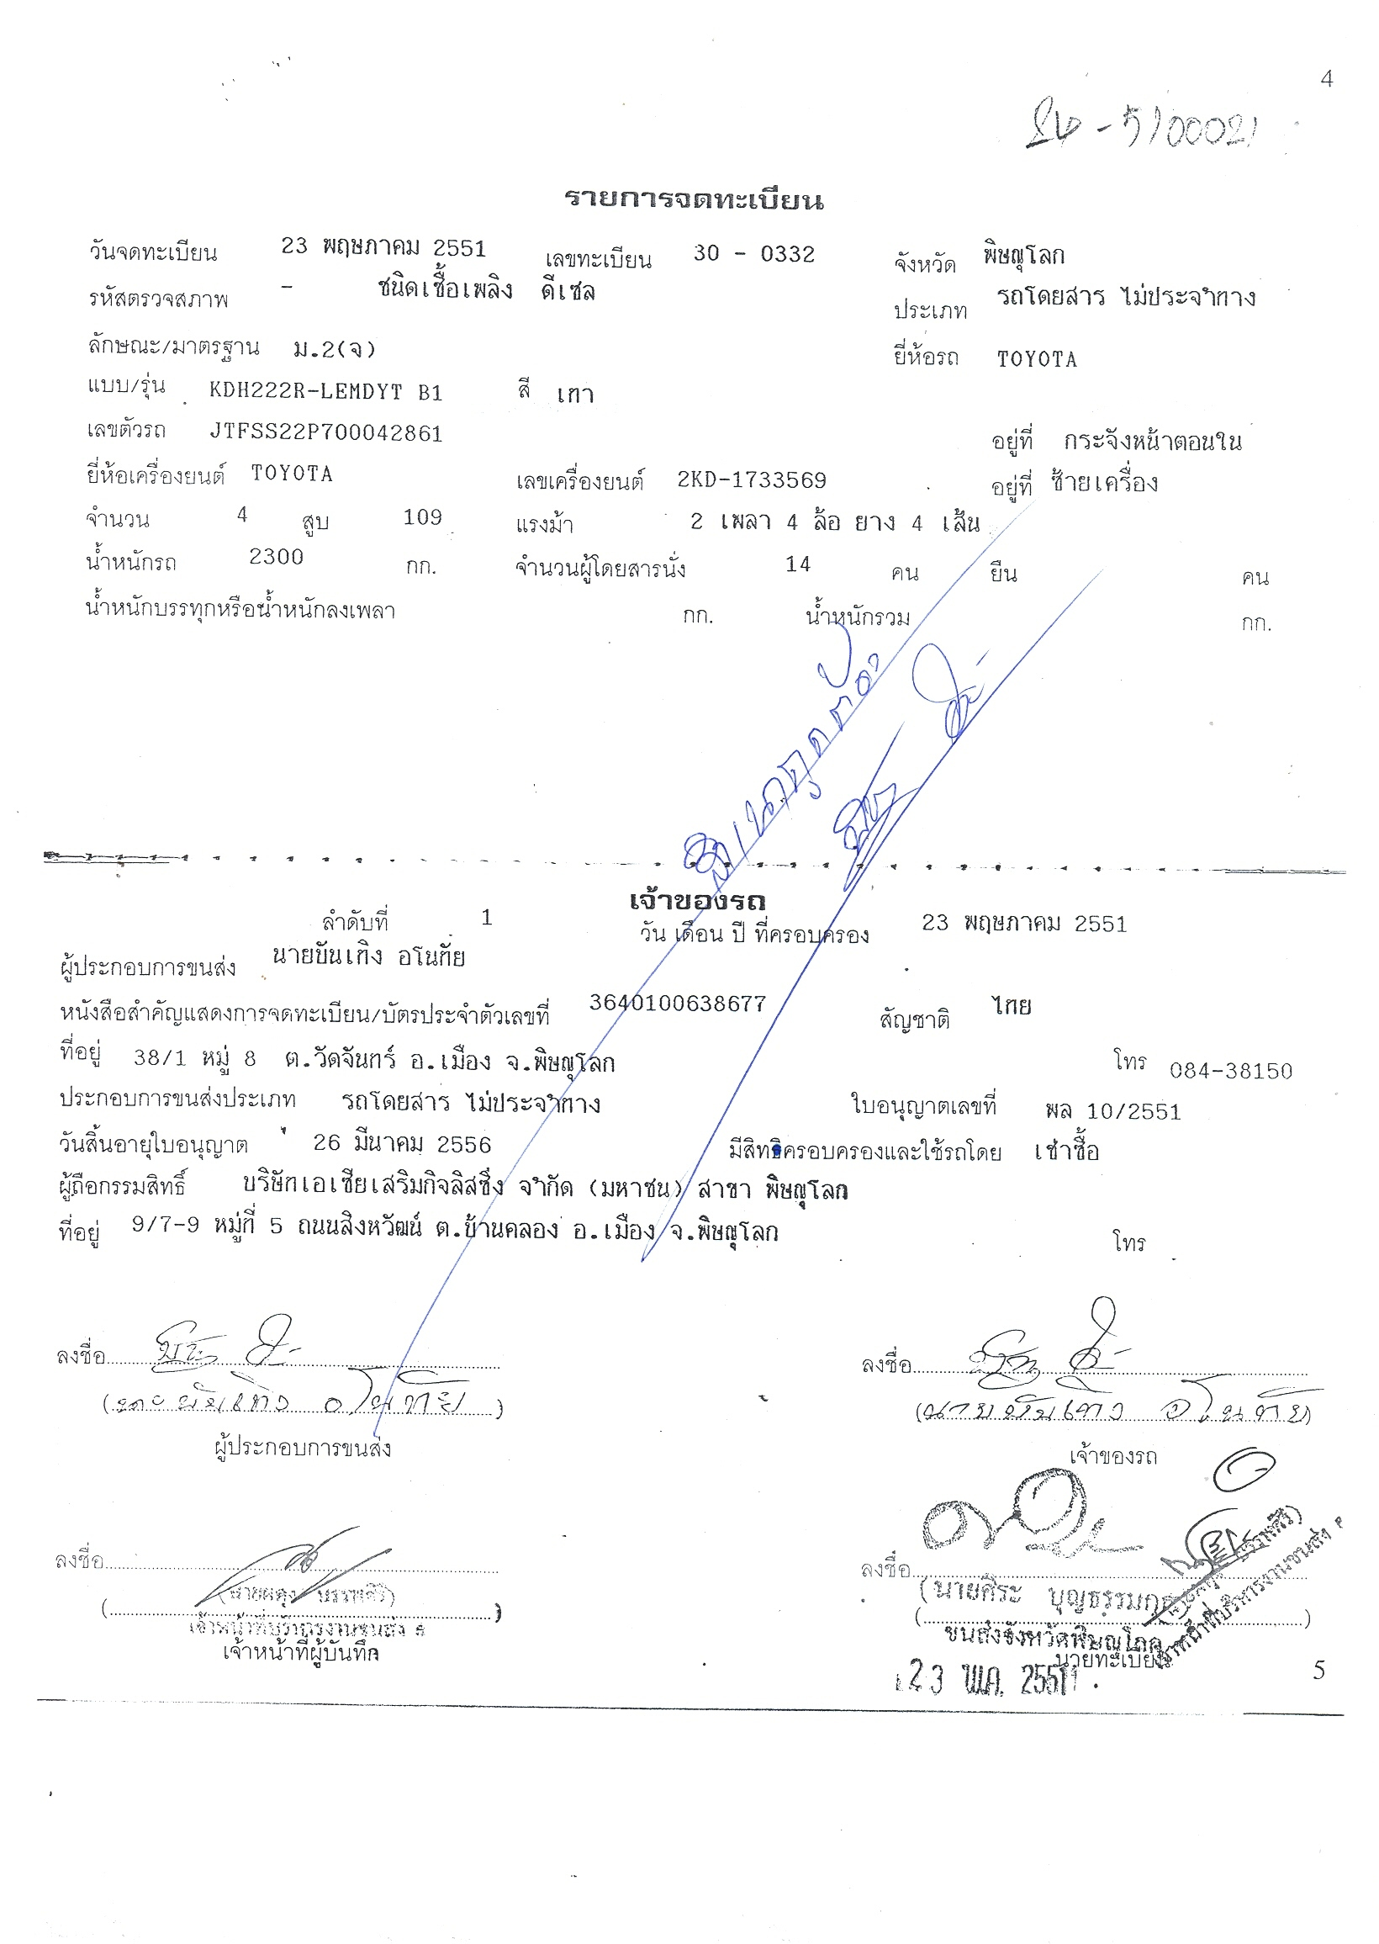
ตัวอย่างประกอบการเบิกจ่าย

ค่ารถตู้เช่าเท่านั้น…

เลขที่ทะเบียนรถตู้เช่า ที่เบิกอย่างถูกต้อง
ทะเบียนรถต้องตรงกับใบเสร็จรับเงิน
ค่าน้ำมันรถตู้เช่าด้วย

ตัวอย่างใบอนุญาตประกอบการขนส่งไม่ประจำทาง
เจ้าของรถตู้เช่า เท่านั้น ! รับรองสำเนาถูกต้อง และเซ็นชื่อกำกับด้วย

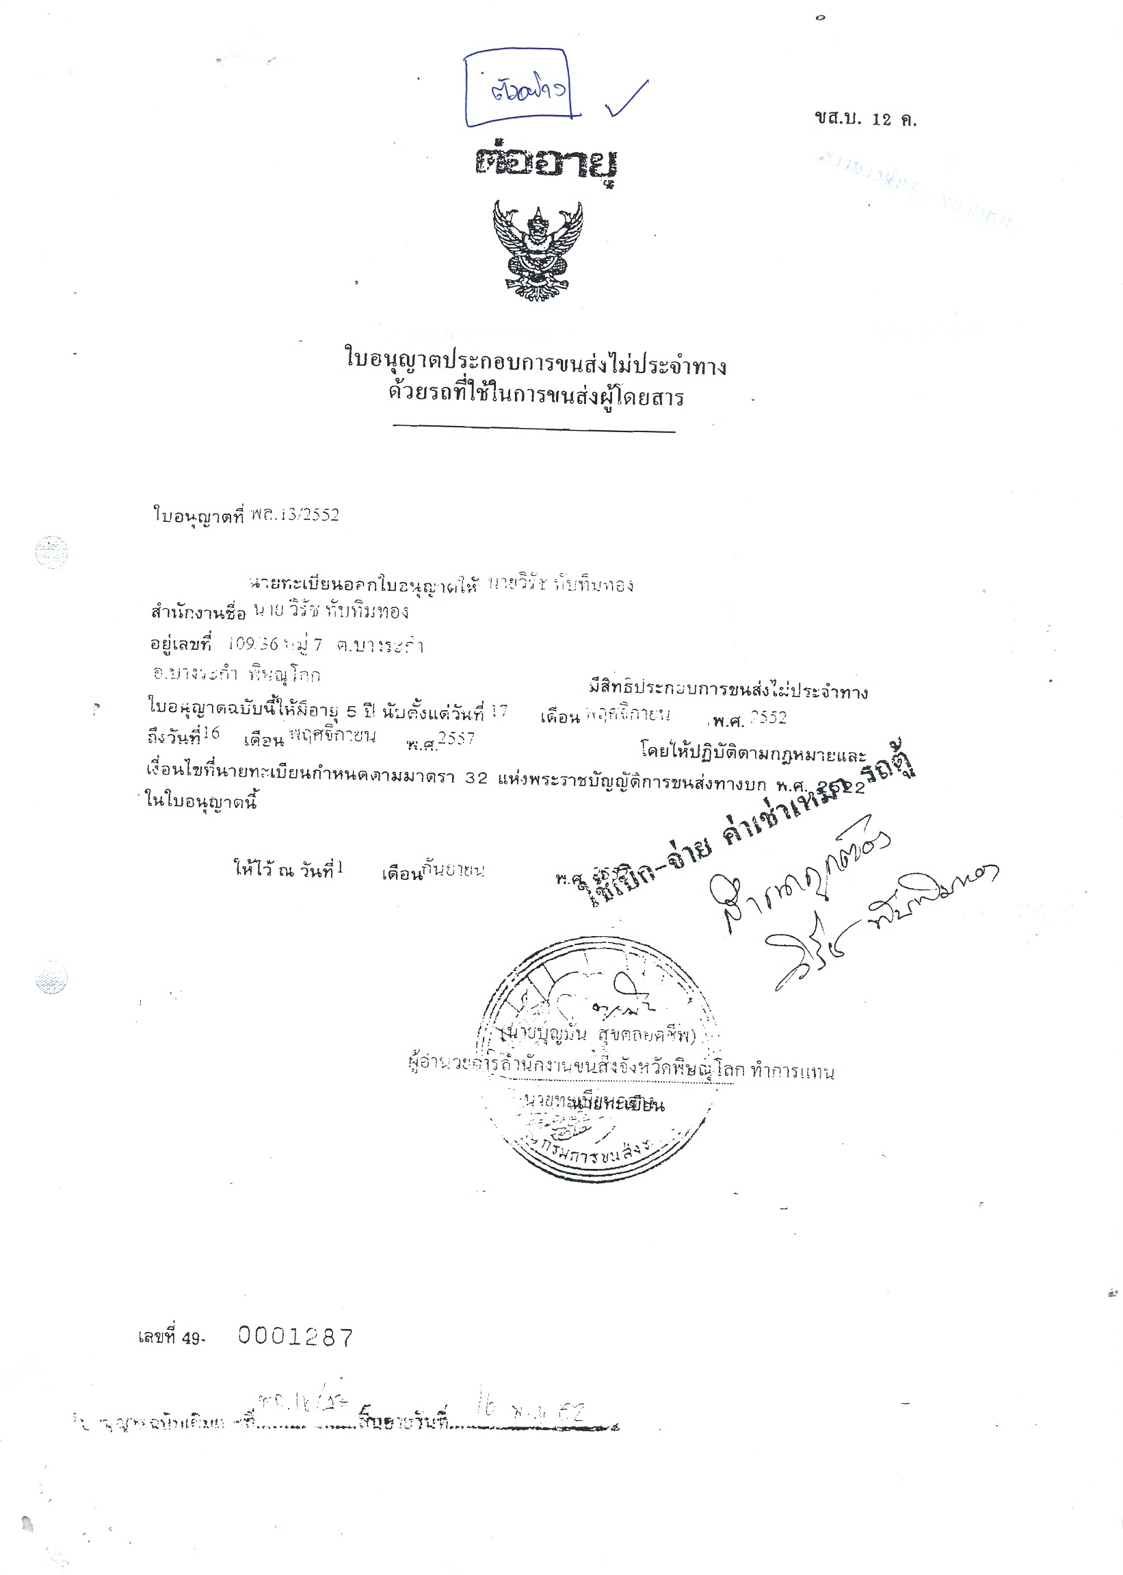
ตัวอย่างประกอบการเบิกจ่าย

ค่ารถตู้เช่าเท่านั้น…

